**Лабораторная работа 2**

**«Создание диаграммы бизнес-процесса»**

**Вариант 19**

Любой процесс включает входы, которые преобразуются в выходы, выходы как результат выполнения некого процесса, ответственных за процесс лиц и ресурсов, необходимых для протекания процесса. Выходы некоторых процессов могут быть входами для других процессов.

На рисунке 1 представлена диаграмма бизнес-процесса, связанного с предоставлением услуг образовательного учреждения.

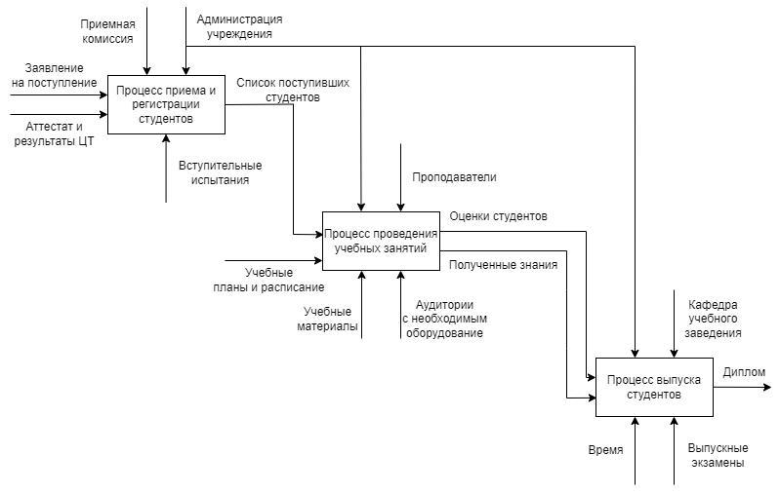

Рисунок 1 – диаграмма бизнес-процесса

Вывод: Создал диаграмму бизнес-процесса, описал входы, выходы, ресурсы и ответственных за процесс.